Rock

O que é?

O rock 'n' roll é um gênero musical que teve origem nos Estados Unidos (EUA) a partir dos anos 1950, popularizando-se por todo o mundo. Mais do que um estilo musical com ritmo contagiante, é conhecido por ter um apelo comportamental e visual cheio de irreverência e atitude.

Geralmente, as bandas de rock são formadas por um vocalista, um baixista, um baterista e um ou dois guitarristas. Alguns grupos podem usar teclado ou percussão, dependendo do estilo, mas a guitarra elétrica é, desde os primórdios, a marca registrada.



Como surgiu?

A história do rock começou com uma mescla de elementos do pop e do rockabilly, com pitadas de country e rhythm & [blues](https://brasilescola.uol.com.br/artes/blues.htm). Os norte-americanos Jerry Lee Lewis, Johnny Cash, Bill Haley e Chuck Berry, conhecido como o “pai do rock”, foram alguns dos precursores.

Porém, o estilo musical tornou-se mais popular por meio das apresentações de Elvis Presley, considerado por muitos o “rei do rock”. O cantor prezava não só pela imagem como pelos passos de dança, vistos como inovadores à época.

Na década de 1950, o cinema ajudou a propagar o rock, inclusive com Elvis, e em filmes como *O selvagem* e *Juventude transviada*, que mostravam personagens rebeldes usando jeans, jaquetas de couro, botas e outros adereços que se tornaram elementos característicos desse estilo.

Foi nessa que nasceu a guitarra elétrica, instrumento que se tornou um dos símbolos do rock. Os guitarristas costumavam tocar *riffs* (progressão de acordes) nos shows, momento durante o qual são aclamados pelo público até hoje.

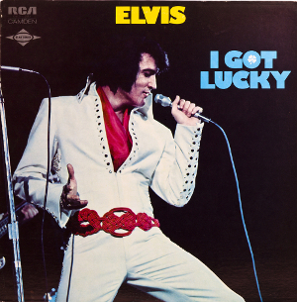 Foto de Elvis Presley

Exemplos de artistas:

1. Elvis Presley

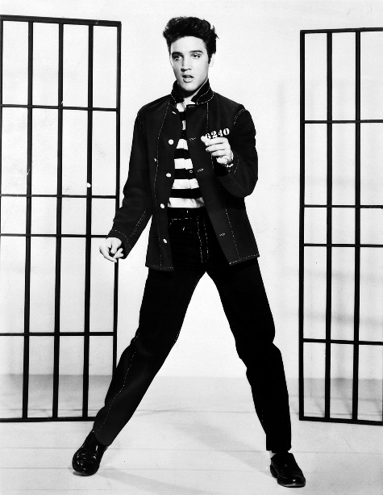

1. John Lennon

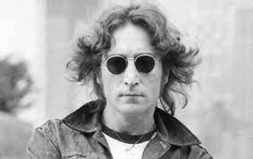

1. Freddie Mercury



1. Kurt Cobain

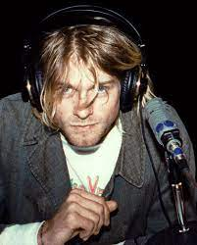

1. Flea



Informações extras:

Década de 60:

Nos anos 1960, apareceram alguns dos artistas e bandas de rock mais clássicos e que ajudaram a difundir o estilo musical pelo mundo. Entre eles, podemos citar The Doors, Jimi Hendrix, Janis Joplin, Bob Dylan e Velvet Underground.

As inglesas The Beatles e The Rolling Stones são as primeiras bandas mais famosas de rock. Enquanto aquela – fenômeno à época com sua Beatlemania – adotava uma atitude mais careta, com ternos e cabelos bem cortados, a segunda, em atividade até hoje, se caracteriza pela rebeldia e ousadia, em especial do seu vocalista, Mick Jagger.

No final dos anos 1960 surgiram outros subgêneros do rock, como o folk rock, o rock psicodélico e o rock progressivo. Importantes bandas desse último estilo foram Yes e Pink Floyd, muito lembrada por ter capas de disco icônicas, como *The Dark Side of the Moon* (1973), e por apresentar em seus shows efeitos visuais e sonoros, inéditos até aquele momento.

Década de 70:

Várias bandas de rock de renome e que existem até hoje nasceram nessa década. Duas das principais são as inglesas Led Zeppelin, lembrada como a precursora do hard rock e do heavy metal, e Black Sabbath, tida como a tradução exata do heavy metal. Ao longo da década, surgiram outros grupos fundamentais desse subgênero, como Judas Priest, Iron Maiden e Motorhead.

Também nos anos 70 popularizou-se o chamado rock de arena, com bandas capazes de lotar estádios, tais como Queen, Kiss, Aerosmith, Scorpions e AC/DC.

No final de década, surgiu mais um subgênero do rock, o punk, que teve como principais nomes os norte-americanos Ramones e os ingleses The Clash e Sex Pistols.

Década de 80:

Os anos 80 ficaram famosos pelas vestimentas ousadas e coloridas, com maquiagens e penteados considerados extravagantes por alguns. Surgiram inúmeras bandas, em especial de hard rock, que tinham muito apelo visual, como Guns N’ Roses, Poison, Motley Crue, Bon Jovi e Def Leppard.

Embora tenha sido formado no final dos anos 1970, o grupo irlandês U2 lançou alguns dos seus discos de maior sucesso nessa década. Bandas com outros estilos de rock como The Smiths, REM, Talking Heads, The Police, Dire Straits e The Cure também merecem ser lembradas.

O heavy metal manteve-se firme nos anos 1980, com o surgimento de nomes representativos do thrash metal, entre os quais Metallica, Megadeth e Slayer. Também apareceram grupos mais extremos, ligados ao black metal, como Venom, Bathory e Mercyful Fate.

Ainda dentro desse estilo de rock, o Iron Maiden ou Donzela de Ferro tornou-se uma das principais bandas do gênero, atraindo adoradores em várias partes do mundo nos seus espetáculos com o famoso boneco *Eddie the Head*.

No Brasil, grupos de muito sucesso, a maioria em atividade até hoje, foram Legião Urbana, Barão Vermelho, Capital Inicial, Paralamas do Sucesso, Titãs, RPM, Plebe Rude, entre outros.

Em 1985, o Rio de Janeiro foi palco, pela primeira vez, do maior festival de música brasileiro, o Rock in Rio. Na ocasião, bandas no seu auge fizeram shows memoráveis, como Iron Maiden, Queen, AC/DC, Whitesnake e Ozzy.

Em meados dos anos 1980, foi criado o Sepultura, tido por alguns como a maior banda de heavy metal brasileira.

Década de 90:

O heavy metal e o hard rock ficaram à margem nessa década, uma vez que o grunge foi o estilo musical que imperou, tendo como maiores representantes grupos de Seattle (EUA): Nirvana, Alice in Chains e Pearl Jam.

Nessa década surgiu ainda uma avalanche de bandas britânicas que obtiveram sucesso considerável, sendo conhecidas como Britpop. Oasis, Radiohead e Blur são alguns grupos que se encaixam nesse subgênero.

Criada no final da década de 1980, a norte-americana Red Hot Chilli Peppers obteve muito sucesso nos anos 90, sendo até hoje um grupo que atrai multidões aos seus shows.

Outras bandas de funk metal merecem ser ressaltadas, como Faith no More e Extreme, mais conhecido pela balada “More than words”.

Na final década de 1990, floresceu o new metal, com grupos como Korn, Slipknot, Linkin Park etc. O funk pop foi bem representado por The Offspring e Green Day, por exemplo. Outro que teve carreira de muito êxito foi Marylin Manson.

O Sepultura alcançou sucesso não só em âmbito nacional como mundial. Surgiram novos grupos de metal, a exemplo de Angra, Viper e Korzus. Planet Hemp e Charlie Brown Jr. são outros brasileiros que merecem ser lembrados.

Houve ainda bandas que misturavam rock com músicas nordestinas ou humor, como Mamonas Assassinas e Raimundos. Também nasceram nessa década e têm destaque até hoje grupos como os mineiros Skank e Jota Quest.

Década de 2000:

Essa década foi o auge do indie rock, com bandas como The Strokes, Artic Monkeys e Franz Ferdinand. Também tomaram forma grupos de vários estilos de rock, como Evanescence, Muse, Queens of the Stone Age, System of a Down e The Killers.